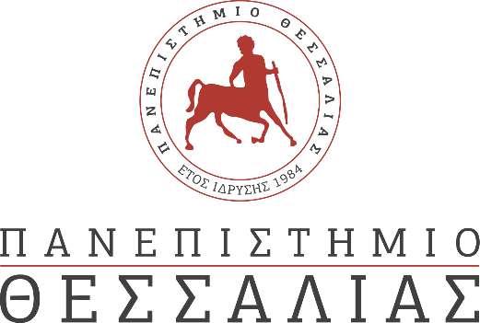

ΔΕΛΤΙΟ ΤΥΠΟΥ

Κύκλος Εισαγωγικών Διαλέξεων του Ινστιτούτου Κομφούκιος του Πανεπιστημίου Θεσσαλίας

Στο πλαίσιο των δραστηριοτήτων του Ινστιτούτου Κομφούκιος του Πανεπιστημίου Θεσσαλίας ολοκληρώθηκε με μεγάλη συμμετοχή φοιτητών και προσωπικού του Πανεπιστημίου ο πρώτος κύκλος διαλέξεων γνωριμίας με την κινεζική γλώσσα και τον κινεζικό πολιτισμό.
Οι συμμετέχοντες στις διαλέξεις είχαν την ευκαιρία να γνωρίσουν τον κινεζικό πολιτισμό και τις κινεζικές παραδόσεις, ενώ τους δόθηκε η δυνατότητα να έχουν μια πρώτη επαφή με τη γλώσσα και τα ιδεογράμματα.
Εισηγητές των εισαγωγικών διαλέξεων είναι καταξιωμένοι καθηγητές του Πανεπιστημίου Central University of Finance and Economics του Πεκίνου οι οποίοι σε συνεργασία με το Πανεπιστήμιο Θεσσαλίας φιλοδοξούν να μεταδώσουν στη πανεπιστημιακή κοινότητα της Θεσσαλίας τις γνώσεις τους και να γίνει μια πρώτη επαφή με τις δραστηριότητες του Ινστιτούτου Κομφούκιος του Π.Θ., το οποίο θα ξεκινήσει επίσημα τη λειτουργία του την Άνοιξη του 2021.
Ο δεύτερος κύκλος των διαδικτυακών διαλέξεων γνωριμίας με την κινεζική γλώσσα και πολιτισμό έχει ξεκινήσει ήδη και θα διαρκέσει έως τον Ιανουάριο του 2021 με διαλέξεις για τη Κινεζική γλώσσα, ιστορία, και οικονομία. Δείτε το αναλυτικό πρόγραμμα στο πίνακα που ακολουθεί.

Living in Different Times | Prof. WANG Xiaohong | 13/11/2020
Brief Introduction to Chinese Tea Culture | Prof. YUAN Shaofeng | 20/11/2020
Papermaking: An Ancient Craft from China | Prof. ZHANG Liying | 27/11/2020
Reform and Opening Up: How the Chinese Economy Catches Up with the World | Dr. XU Xiang | 04/12/2020
China’s Digital Economy | Dr. HUANG Naijing | 11/12/2020
Chinese Culture in Han (Chinese) Characters-1 | Prof. AN Xiaolan | 18/12/2020
Chinese Culture in Han (Chinese) Characters-2 | Prof. AN Xiaolan | 08/01/2020
Chinese Culture in Belt and Road Initiative | Prof. HUANG Zhenhua | 15/01/2020

